案例填写说明

填写前，请注意以下4点：
- 请按照内容说明填写，为保证统一规范，正文请用仿宋四号字体填写，行间距为固定值28磅，一级标题请用黑体四号定格，二级标题请用楷体四号首行缩进2字符。

- 案例全文字数请尽量控制在2000字以内，超过字数尽量控制在150字以内；

- 所有文中出现照片，请另行打包发送，照片请写【照片描述】，照片大小确保在1MB以上；

- 电子版材料（包括但不限于：申报表、案例正文、照片）请统一汇总发送至邮箱：hongkoustk@163.com，邮件标题为“社会组织服务案例+申报单位名称”，电子版请于11月21日前提交；

- 纸质版一式三份，请一并寄送至上海市虹口区飞虹路518号2号楼421室，联系电话：25015420（韦老师）

虹口区社会组织参与社会治理服务案例正文
案例名称
申报单位
服务领域 | 民生服务 公益慈善 精神文明 社区治理 公共安全
- 服务基本情况
（字数尽量控制在400字以内，主要描述案例实施背景与需求，采取措施与总体成效）

- 服务过程与成效
（可插入照片，并附照片描述，照片另行打包发送）
（字数尽量控制在1200-1400字以内，主要描述如何根据需求或者目标，采取的措施与行动以及取得成效，对于措施与行动描述可尽量突出亮点、特色工作，对于取得成效除了描述取得奖励，也可以引用服务对象原话、案例故事或者相关前后测对比数据均可）

- 服务经验总结
（可插入形成相关机制图片，并附图片描述，图片另行打包发送）
（字数尽量控制在400字以内，主要描述服务实施过程中形成可复制、可推广经验、工作机制与模式等，）
【示范案例：来源于《中国社会工作》，作者：尹顺意，截取部分】
让搬迁群众逐步从“融入”走向“融合”
- 服务基本情况
重庆市黔江区城南街道李家溪易地扶贫搬迁安置点是“十三五”时期重庆市最大的易地扶贫搬迁安置小区，除安置了黔江区29个乡镇（街道）413户建档立卡贫困户1531人外，还容纳了原户籍居民、工业建设征地拆迁安置居民、公租房居民及廉租房居民等4类群体1863户5918人。该安置点人员组成结构复杂，群众融合矛盾多，新老问题交织，尤其是后续帮扶任务重，社区治理难度较大。
2019年，黔江区引入重庆市黔江区顺意社会工作服务中心（以下简称顺意中心），共同开展搬迁社区后续治理和服务探索。服务以地区发展模式为理论支持，以满足搬迁群众普遍性或个性化需求为内容，通过提升搬迁群众自助能力和推动搬迁群众社区参与，整合多方力量，构建扶贫搬迁安置社区后续治理模式，携手搬迁群众通过沟通互动、民主参与和协同发展，实现搬得出、稳得住、能发展、可致富的美好新生活目标，建设人人有责、人人尽责、人人享有的搬迁安置区社区治理共同体。
- 服务过程与成效
- 乐和·齐心，实现身份融入
针对搬迁群众公共事务参与意识较差、社区参与能力不足、缺乏对居民身份的认同感和社区归属感等问题，社工建立了“小事私事”自己办、“集体事情”社区“两委”协调办、“大事政策事”街道党委牵头办的“三事分流”机制，并先后成立了民主协商会、妇女协会、安置区青年团支部等议事协商组织。社工通过主题教育、骨干人才培养、社区协商、志愿联动等方式，开展“三事分流”协商、“我为社区建言献策”等品牌服务，引导搬迁群众以主人翁身份参与到社区协商、社区志愿服务、社区照顾和社区动员中。通过服务开展，搬迁群众逐步适应“三事分流”机制，转变了“大事小事家事都是政府的事”的思想观念，社区归属感和参与感明显增强，社区生活共同体意识得到提升。
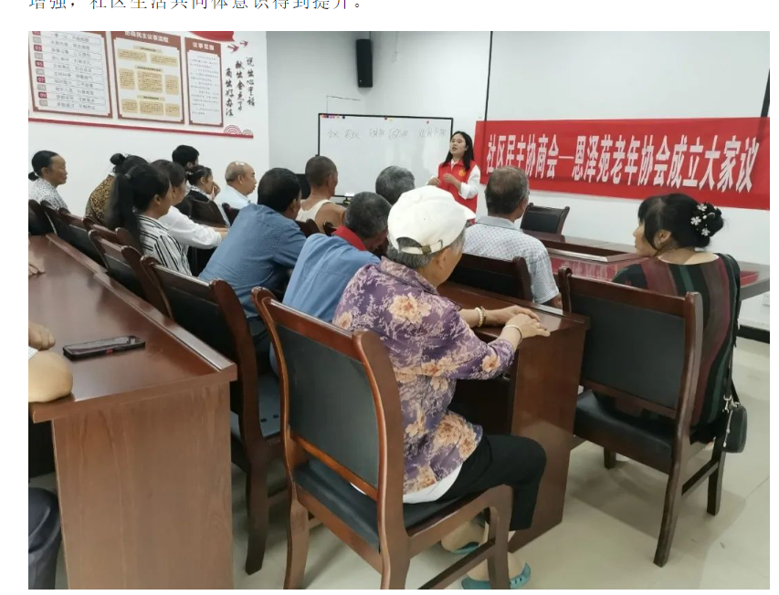
社工引导社区居民开展民主协商，建立搬迁老年互助组织
- 乐居·安心，实现生活融入
社工通过访谈、沙龙、主题小组等形式，引导搬迁群众发现和表达社区问题。针对搬迁群众卫生环境习惯差、高空抛物、生活垃圾随意丢弃、楼道杂物乱放、社区绿化随意践踏等问题，通过“社区+社工+搬迁群众”联动，采取“小手拉大手”志愿服务、主题教育宣传、洁美家庭评选等形式，有计划地开展了“关注小环境，共享大健康”“普及民法典，守护新生活”“志愿青春，禁毒有我”“心怀感恩，经营幸福家庭”等系列主题教育宣传活动，并发动搬迁群众共同建立了涉及垃圾分类、消防安全、社区文明等内容的社区公约，协同解决了垃圾分类箱合理投放、休闲座椅添置等社区公共问题，社区环境得到改善。如今，垃圾规范投放、消防通道不放杂物、高空不抛物等生活常识深入搬迁群众心中，搬迁群众逐步适应了社区生活。
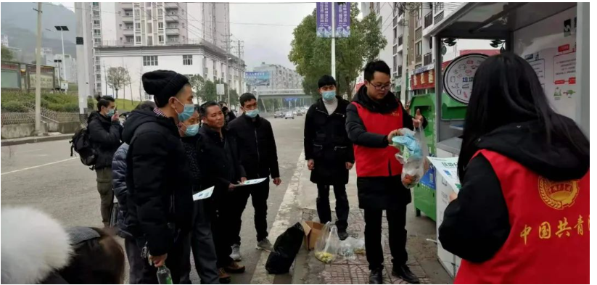
社工开展社区垃圾分类及环保主题宣传
- 乐学·欢心，实现文化融入
针对搬迁群众因享受不同公共政策和文化习惯差异导致的邻里关系融合难问题，社工通过与社区联动，采用小组工作、社区工作等形式，联合文明办、民政、共青团、妇联、关心下一代委员会等单位，搭建搬迁群众沟通互动和合作融合平台。社工策划了学党史、爱国法制、读书会、周末课堂等特色文化服务品牌，先后开展了“情系端午节，爱驻李家溪”“九九重阳节，浓浓敬老情”“拒绝家暴，为爱护航”等特色节庆和品牌文化活动，营造社区学习氛围，丰富搬迁群众精神文化生活，促进了文化融合。
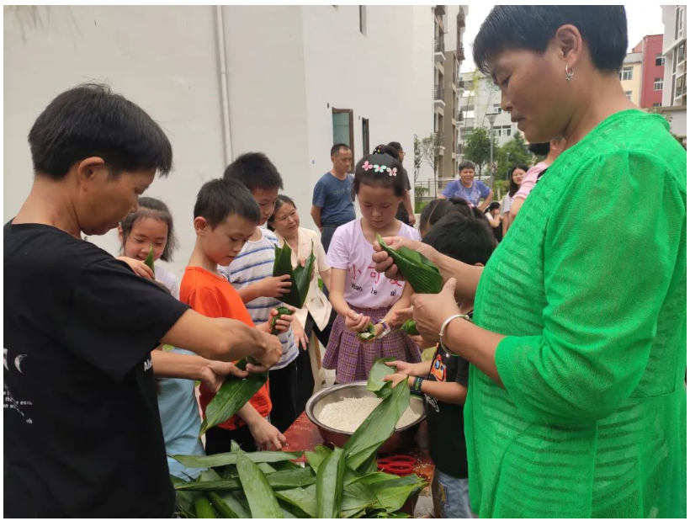
社工在端午节组织开展社区楼栋主题活动
- 乐善·舒心，实现关系融入
针对“一老一小”群体照顾难问题，项目整合共青团、关工委等资源，通过“五社联动”机制，开展社区关怀、社区照顾和社区志愿服务等，促进邻里关系融入。
一是通过“社区党建+组织培育”形式，培育了3支社区志愿服务组织，通过搭建儿童周末课堂、结对帮扶、寒暑假主题志愿服务品牌等平台，联合爱心企业、基金会、心理咨询师、青年志愿者等，为搬迁儿童青少年开展心理成长、安全教育、兴趣课堂等志愿服务。
二是采用“基金会+社工”的形式，为27名困境儿童持续提供每人每年2000元的助学金和专业社工个案跟踪辅导。
三是选派4名资深社工对20户搬迁困难家庭深入开展后续跟踪个案帮扶服务。
四是通过“专业社工+本土社工+志愿者”的形式，开办“爸妈食堂”，为30名空巢、失能半失能、五保、高龄等老人提供公益午餐和社区照顾。
“五社联动”开展服务，为搬迁群众搭建了沟通互动平台，培育了他们参与公益慈善、志愿服务的意识，树立了自助互助的社区共同体意识，让搬迁群众在温暖和谐的社区氛围中逐步走向融合。
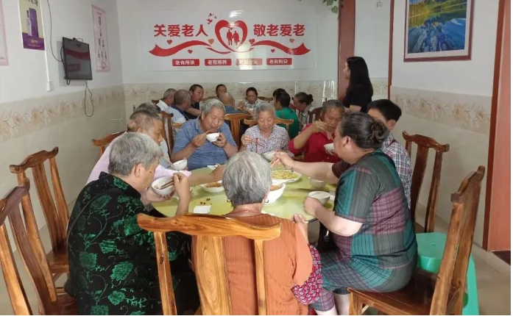
社工引入慈善资源开办“爸妈食堂”，为困难搬迁老年人免费提供中餐服务
- 服务经验总结
服务通过开展专业、务实、丰富、个性化的服务，让搬迁群众逐步从“融入”走向“融合”，群众关系逐步融洽，社区参与能力和意识得到提升，社区自助互助氛围得到加强，大多群众依赖意识得到根本转变，社区不文明生活习惯和问题得到改善。李家溪安置点也先后被确立为新时代文明实践示范点、家风家教实践基地等，社区治理活力逐步增强。
在服务实施过程中，社工综合运用社会工作三大专业方法，资源整合意识较强，服务全程注重发挥使能者、教育者、中介者、协调联络者、资源链接者等专业角色功能，引导和协助搬迁群众自助和互助解决社区问题，提升其解决问题的能力，增强其社区归属感。同时，通过“部门联动、专业助推、志愿协同、社会参与、群众自助”的方式，探索了以“五社联动、五乐共建、五融共享”为内容的“5+5+5”易地扶贫搬迁安置点后续治理模式，延伸了服务成效，为社会工作介入易地扶贫搬迁安置区后续治理提供了可借鉴的经验和专业路径。

